**ПРАКТИЧЕСКАЯ РАБОТА ПО ТЕМЕ:**

**«РАЗРАБОТКА СЦЕНАРИЯ ВНЕДРЕНИЯ И СОПРОВОЖДЕНИЯ ПРОГРАММНОГО ПРОДУКТА ДЛЯ РАБОЧЕГО МЕСТА»**

ЦЕЛЬ РАБОТЫ: изучить основы разработки, сценарии внедрения программного продукта для рабочего места, составление плана сопровождения и отчета о дефектах, актов ввода и приемки программного продукта.

ОБОРУДОВАНИЕ: ПК, MS Word.

ВРЕМЯ ВЫПОЛНЕНИЯ: 90 минут

# ТЕХНИЧЕСКОЕ ЗАДАНИЕ ИС

## Этап разработки раздела «Общие сведения»:

Полное наименование ИС: «Black Diamond».

Шифр темы: 1.0.

Предприятие-разработчик системы: ООО «СЭЙЛ СОФТ».

Предприятие-заказчик системы: ООО «Аризона».

Система создается на основании технического задания (ТЗ). ТЗ на АС является основным документом, определяющим требования и порядок создания автоматизированной системы, в соответствии с которым проводится разработка АС и ее приемка при вводе в действие. Кроме того, при создании системы используются ГОСТ 34.602-89 “Техническое задание на создание автоматизированной системы”.

Плановый срок начала работ: 04.05.2023.

Плановый срок окончания работ: 28.06.2023.

Автоматизируемая система создается на коммерческой основе.

Порядок оформления и предъявления заказчику результатов работы по созданию системы определяется после получения начальной версии продукта, в которой должны быть реализованы все основные функции, определенные в ТЗ и утвержденные заказчиком.

## Этап разработки раздела «Назначение и цели создания системы»:

Вид автоматизируемой деятельности: введения учета купли-продажи материалов для изготовления ювелирных изделий.

Перечень автоматизируемых процессов: Формирование документов, учет остатков, расчет выручки, расчёт себестоимости готовой продукции, формирование отчетов, заполнение справочников.

Наименование и значение показателей, которые будут достигнуты в результате внедрения БД: уменьшение затрат рабочего времени на формирование документов «Приходной» и «Расходной» накладной, редактирование и поиск данных о материалах, заказах и поставках материалов, заказчиках и поставщиках, расчёта выручки формирование отчетов.

## Этап разработки раздела «Характеристики объекта автоматизации»

Компания ООО «СЭЙЛ СОФТ» предлагает помощь по подбору комплекса типовых и отраслевых продуктов из линейки «1С». Также, когда возникает необходимость в настройке и обслуживании торгового и серверного оборудования. Происходит оказания полного спектра услуг по автоматизации процессов учета и управления организацией, а также помощь по минимизации объёма услуг по доработке и поддержке. Такой подход позволяет создавать единое информационное пространство учреждения и при этом не тратить время и средства на разработку уникальных продуктов, а также их дальнейшую поддержку уникальными специалистами. Происходит автоматизация рутинные процессов. В результате сотрудники могут больше времени уделять первостепенным задачам, направленным на формирование прибыли. Специалисты компании ООО «СЭЙЛ СОФТ» помогают сформировать IT инфраструктуру компании, автоматизировать сбор данных из имеющегося оборудования в учетную систему (СКУД, производственное оборудование).

Организационная структура предприятия показана на рисунке 1.

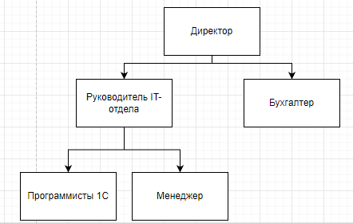

1. «Организационная структура предприятия»

Схема информационных потоков процесса показана на рисунке 2.

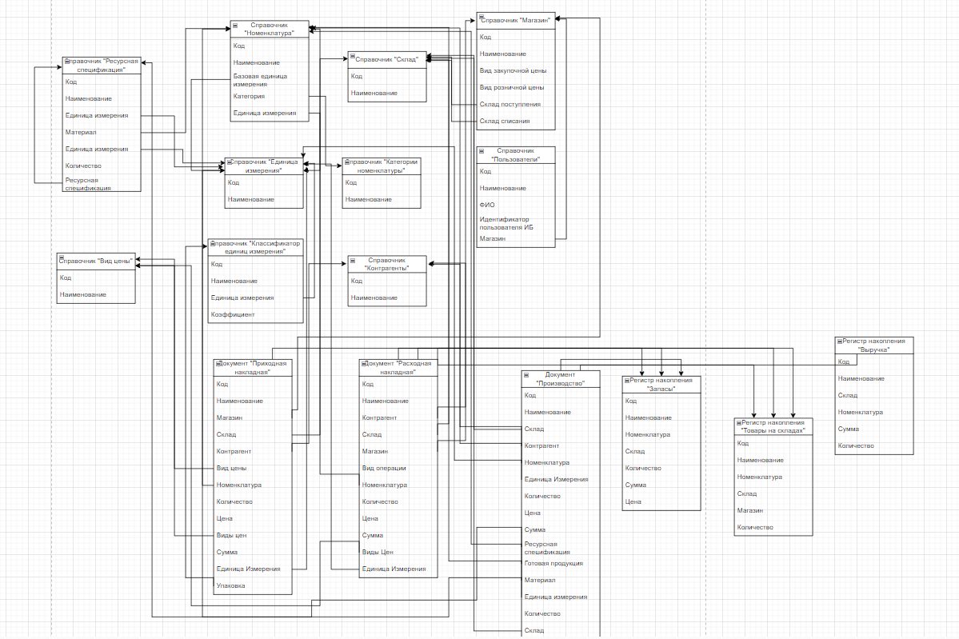

1. «Диаграмма “Сущность-связь”»

До разработки весь процесс приема, а также заполнение и печати документов «Приходная» и «Расходная» накладная велся вручную. Таким образом, видно, насколько рационально использовать базу данных и приложение по работе с ней. Во-первых, вся работа будет происходить при помощи одной рабочей программы, в которой будет находиться вся необходимая информация. Во-вторых, уменьшается количество документооборота и автоматизируется процесс отчётности.

Теперь запишем всю информацию в систематизированной форме. Далее, при создании базы данных, эту информацию можно будет разделить на конкретные таблицы.

* Контрагенты
* Склад
* Магазин
* Номенклатура
* Виды цен
* Единица измерения
* Ресурсная спецификация
* Классификатор единиц измерения

## Этап разработки раздела «Требования к ИС»

**Требования к системе в целом**

На предприятии ведется складской учет по следующей схеме: поступление товаров(материалов) осуществляется с помощью документа «Приходная накладная»; учет остатков номенклатуры ведется в разрезе товаров и складов; проведение документа «Расходная накладная» по регистру «Запасы» и «Товары На Складах» организовать с контролем остатка в разрезе складов и со списанием себестоимости методом по-среднему. Также в конфигурации предусмотрено Производство изделия с добавлением в него различных материалов.

**Требования к функциям (задачам), выполняемым системой**

**•** Заполнение справочников: «Контрагенты», «Склад», «Магазин», «Номенклатура», «Виды цен», «Единица измерения», «Ресурсная спецификация», «Классификатор единиц измерения».

• Формирование документа «Приходной Накладной».

• Формирование документа «Расходной Накладной».

• Формирование документа «Производство».

• Учет остатков.

• Расчёт себестоимости готовой продукции.

• Расчёт выручки.

• Формирование отчета «Приходная и Расходная ведомость».

• Формирование отчета «Остатки и доступность товаров».

• Формирование отчета «Материальная ведомость».

**Требования к информационному обеспечению ИС**

Информационное обеспечение ИС должно включать:

* данные о поставщиках и заказчиках;
* перечень материалов, имеющихся на складе;
* список и данные о текущих поставках;
* данные об изготовлении ювелирного изделия.
* Данные об продаже материала или изделия.

**Требования к программному обеспечению ИС**

Для корректной работы программы необходимо: ОС Windows 10,11. Приложение 1С Предприятие 8.3

Windows 10,11 — операционная система для персональных компьютеров и рабочих станций, разработанная корпорацией Microsoft в рамках семейства Windows.

Платформа «1С: Предприятие 8.3» — это основа, без которой невозможно использовать ни одно прикладное решение линейки «1С».

**Требования к техническому обеспечению АС**

Минимальные требования к техническому обеспечению АС следующие:

|  |  |
| --- | --- |
| Процессор | AMD Ryzen 3 1200 Quad-Core Processor |
| Оперативная Память | HPE 16GB (1x16GB) Dual Rank x8 DDR4-2666 CAS-19-19-19 Registered Smart Memory Kit |
| Разрешение экрана | 1920x1080 |
| Размер экрана | 24 дюйма |
| Устройства ввода | Мышь, клавиатура |
| Дисковое пространство | 1Гб |
| Подключаемые устройства | Принтер |
| Операционная система | Windows 10, 11 |
| Приложение 1С | 1С Предприятие 8.3 |

## Этап разработки раздела «Стадии и этапы разработки»

**Стадии разработки**

Разработка должна быть проведена в три стадии:

* разработка технического задания;
* рабочее проектирование;
* внедрение.

## Этапы разработки

На стадии разработки технического задания должен быть выполнен этап разработки, согласования и утверждения настоящего технического задания.

На стадии рабочего проектирования должны быть выполнены перечисленные ниже этапы работ:

* разработка модели автоматизируемых процессов и функциональной модели ИС;
* разработки логической и физической моделей данных;
* разработка программы;
* разработка программной документации.

На этапе подготовки и передачи программы должна быть выполнена работа по подготовке и передаче программы и программной документации в эксплуатацию на объектах заказчика.

Приемо-сдаточные испытания должны проводиться на объекте заказчика в оговоренные сроки. Приемо-сдаточные испытания программы должны проводиться согласно разработанной исполнителем и согласованной заказчиком программы и методик испытаний.

Ход проведения приемо-сдаточных испытаний заказчик и исполнитель документируют в протоколе проведения испытаний. На основании протокола проведения испытаний исполнитель совместно с заказчиком подписывает акт приемки-сдачи программы в эксплуатацию.

# УСТАВ ПРОЕКТА

|  |  |  |
| --- | --- | --- |
| **№** | **Раздел** | **Пояснения** |
| **1.** | Название проекта | «Black Diamond» |
| **2.** | Бизнес-причина возникновения проекта | Ускорение работы с продукцией и документацией, уменьшение затрат времени и средств на формирование и контроля поставок и продаж. |
| **3.** | Бизнес-цель | Автоматизация введения учета купли-продажи материалов для изготовления ювелирных изделий. |
| **4.** | Требования, удовлетворяющие потребности, пожелания и ожидания заказчика, спонсора и других участников проекта | Авторизация пользователя при запуске приложения, легирование действий, переход между подсистемами и объектами в приложении, фильтрация поиска данных в справочниках, удаление данных из справочников, добавление данных в справочники, редактирование данных из справочников, проверка вводимых пользователем данных, формирование отчетов, расчёт выручки, расчёт себестоимости при изготовлении ювелирного изделия. |
| **5.** | Расписание основных контрольных событий | Начало проекта - 04.05.2023  Окончание проекта - 28.06.2023 |
| **6.** | Участники проекта | Разработчик - ООО «СЭЙЛ СОФТ», Заказчик - ООО «Аризона», руководитель проекта, программист, тестировщик |
| **7.** | Окружение проекта | Руководитель, материальное обеспечение, инфраструктура, научно-технические факторы, психологический климат, методы и средства коммуникаций |
| **8.** | Допущения относительно организации и окружения, а также внешние допущения | Организацией-заказчиком будет выделен персонал для выполнения работ по поддержке проекта |
| **9.** | Ограничения относительно организации и окружения, а также внешние ограничения | Увеличение стоимости проекта не более чем на 10%, количество разработчиков в команде проекта не может превышать 2-х человек |
| **10.** | Объем денежных средств, выделенных на достижение бизнес-цели | 20000 руб. |
| **11.** | Назначение руководителей проекта и общее определение полномочий ключевых членов проектной команды: РП, спонсор, координатор | Руководитель, координатор, куратор проекта |

Способ внедрения программного обеспечения

|  |  |  |
| --- | --- | --- |
| Привлечение руководителя проекта от внешней компании-консультанта | Плюсы: меньшие финансовые затраты, опыт управления проектами, опыт внедрения системы на нескольких предприятиях, владение современными методами построения систем управления, независимость на этапе эксплуатации | Минусы: требуется разработка методологии управления проектом и четкое следование ей, необходимость решения вопроса занятости сотрудников, выделенных (или нанятых) для реализации проекта, требуются программисты |

**План сопровождения**

**Наименование программного средства:**

«Black Diamond»

**Назначение программного средства**:

Автоматизация введения учета купли-продажи материалов для изготовления ювелирных изделий.

**Разработка программного средства**:

Дата начала: 04.05.2023

Дата завершения: 28.06.2023

**Сроки сопровождения**:

Дата начала: 29.06.2023

Дата завершения: 29.06.2024

**Разработчик:** Серебрянников Н.Д.

**Заказчик:** ООО «Аризона»

**Список работ при сопровождении:**

* Установка, обновление, переустановка библиотек приложения Black Diamond на нескольких рабочих местах клиента по запросу
* Установка, обновление, переустановка, привязка  
  приложения Black Diamond на нескольких рабочих местах по запросу
* Выявление и диагностика ошибок приложения Black Diamond  
  и их дальнейшее исправление
* Обучение пользователей по работе с приложением

**Состав исполнителей работ по сопровождению**:

1. Разработчик – модификация структуры программного средства
2. Руководитель проекта – осуществляет операционное управление проектом и выделенными ресурсами
3. Тестировщик – тестирование программного продукта

**Отчет о дефектах и модификации программного средства**

|  |  |  |  |
| --- | --- | --- | --- |
| **Название дефекта или изменения** | **Статус** | **Действие** | **Роль** |
| Невозможность выбора значения для фильтрации по множественным критериям | 1. Назначено  2. Открыто | 1. Обнаружение ошибки.  2. Просмотр ошибки. | 1. Программист |
| Увеличение прав пользователя для редактирования документов и отчетов | 1.Начальный  2.Назначено  3.Открыто | 1. Утверждение изменения.  2. Разработка функции. | 1. Программист  2. Заказчик |
| Запуск приложения в полноэкранном режиме | 1.Начальный  2.Назначено  3.Открыто | 1. Утверждение изменения.  2. Разработка функции. | 1. Программист  2. Заказчик |
| Автоматизация процесса расчёта текущего статуса поступления материалов | 1.Начальный  2.Назначено  3.Открыто | 1. Утверждение изменения.  2. Разработка функции. | 1. Программист  2. Заказчик |

**АКТ ВНЕДРЕНИЯ В ОПЫТНУЮ ЭКСПЛУАТАЦИЮ  
программного продукта  
«Black Diamond»**

Совместная приёмочная комиссия, действующая в составе:

председатель:

- руководитель ИТ отдела Тишкин Валентин Васильевич;

члены комиссии:

- главный бухгалтер Смирнова Екатерина Валерьевна;

- менеджер по продажам Павлов Иван Викторович;

- сотрудник фирмы «Аризона» Филиппова Анна Матвеевна;

составила настоящий Акт по результатам внедрения в опытную эксплуатацию в ООО «Аризона» программного продукта «Black Diamond»:

* 1. В ООО «Аризона» установлено специальное программное обеспечение (СПО).
  2. Комиссии были предъявлены следующие документы:

2.1. Акт обследования готовности к внедрению СПО;

2.2. Протоколы инсталляции СПО;

3. Заключение о результатах внедрения подсистем АС;

3.1. СПО программного продукта «Black Diamond» успешно внедрено в ООО «Аризона».

Рекомендации комиссии: рекомендовать внедрить в опытную эксплуатацию в ООО «СЭЙЛ СОФТ» программный продукт «Black Diamond».

Дата “__29__” ___июня__________ 2023 г.

Председатель комиссии _________________________ /В.В.Тишкин

Члены комиссии _________________________ /Е.В.Смирнова

_________________________ /И.В.Павлов

_________________________ /А.М.Филиппова

**АКТ ПРИЕМКИ В ПРОМЫШЛЕННУЮ ЭКСПЛУАТАЦИЮ**

**Наименование объекта автоматизации и АС (или ее части), принимаемой в промышленную эксплуатацию**

Автоматизация введения учета купли-продажи материалов для изготовления ювелирных изделий.

**Сведения о статусе приемочной комиссии (государственная, межведомственная, ведомственная), ее составе и основание для работы**

Комиссия в составе:

|  |  |
| --- | --- |
| Председатель комиссии | Руководитель ИТ отдела  Тишкин Валентин Васильевич |
|  | (должность, ФИО) |
| Заместитель председателя  Комиссии | Главный бухгалтер Смирнова Екатерина Валерьевна |
|  | (должность, ФИО) |
| Члены комиссии: | Менеджер по продажам Павлов Иван Викторович |
|  | (должность, ФИО) |
|  | Сотрудник фирмы «Аризона» |
|  | (должность, ФИО) |

**Период времени работы комиссии**

С 28 июня 2023 г. по 01 сентября 2023 г.

**Наименование организации-разработчика, организации-соисполнителя и организации-заказчика**

ООО «СЭЙЛ СОФТ», ООО «Аризона»

**Наименование документа, на основании которого разработана АС**

Техническое задание

**Состав функций АС (или ее части), принимаемой в промышленную эксплуатацию**

Авторизация пользователя при запуске приложения, легирование действий, переход между подсистемами и объектами в приложении, фильтрация поиска данных в справочниках, удаление данных из справочников, добавление данных в справочники, редактирование данных из справочников, проверка вводимых пользователем данных, формирование отчетов, расчёт выручки, расчёт себестоимости при изготовлении ювелирного изделия.

**Перечень составляющих технического, программного, информационного и организационного обеспечений, принимаемых в Промышленную эксплуатацию**

Программный продукт «Black Diamond»

**Перечень документов, предъявляемых комиссии**

Руководство пользователя, руководство программиста

**Заключение о результатах опытной эксплуатации АС**

Опытная эксплуатация АС завершена успешно

**Оценка соответствия принимаемой АС техническому заданию на ее создание**

Полностью соответствует

**Краткая характеристика и основные результаты выполненной работы по созданию АС**

Разработка АС выполнена соответственно техническому заданию, полноценно осуществлены функциональные требования к приложению, разработка закончена в срок

**Оценка экономической эффективности от внедрения АС (по проектным данным)**

20000

**Решение комиссии**

Разрешение на ввод АС в промышленную эксплуатацию

**Рекомендации комиссии по дальнейшему развитию системы**

Рекомендовать внедрить в промышленную эксплуатацию в ООО «Аризона» и подобных организациях программный продукт «Black Diamond»